UTN | FRGP|TUP
Metodología de Sistemas I
Turno Noche | Grupo 18

Trabajo Práctico 4: Requerimientos (Carpintería “El Algarrobo”)



Integrantes:

- García, Maria Lourdes – Legajo: 30354
- Lardo, Miguel Ángel – Legajo: 29812
- Lo Re Mansilla, Ella Rohana Venice – Legajo: 28232
- Mucci, Natalia – Legajo: 30490
- Rodríguez, Lautaro – Legajo : 28760

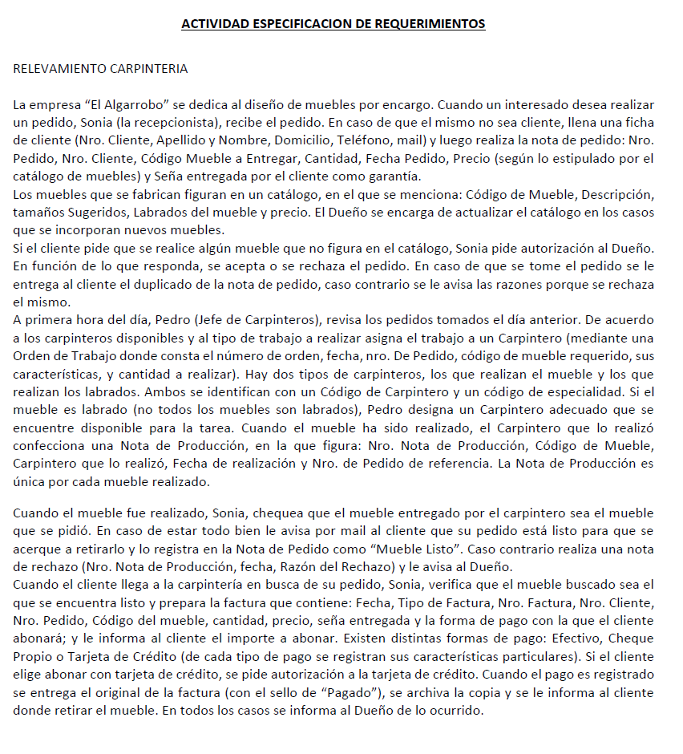

<Sistema de Gestión para la Carpintería "El Algarrobo >
Especificaciones de Requerimientos de Software
Versión: 1.0
Fecha: 26-09-2025

Requerimiento Funcional

Requerimiento Funcional 1: REGISTRAR UN NUEVO PEDIDO (R1)
  - Descripción:
Se registra un pedido de un mueble solicitado por un cliente.

1.2 Inputs:
Nro. Pedido, Nro. Cliente, Código Mueble, Cantidad, Fecha Pedido, Precio, Seña.
1.3 Processing:
- Se verifica si el cliente existe en la base de datos
- Se verifica si el mueble solicitado existe en el catálogo
- Se registra el pedido con el cliente y el mueble seleccionado
- Se genera una Nota de Pedido con la información ingresada.
- Se guarda la Nota.
1.4 Outputs:
- Nota de pedido.

1.5 Error Handling:
- Validación cliente: si el número de cliente no está registrado en la base de datos, el sistema solicita el alta de cliente son los siguientes datos: Nro. Cliente, Apellido y Nombre, Domicilio, Teléfono y mail.
- Mueble no coincide en el catálogo: si el mueble solicitado no existe en el catálogo, se solicita autorización al Dueño para agregarlo.
-Si el dueño rechaza el pedido, se informa la razón del rechazo y se cancela el pedido.
- Datos incompletos: si falta algún dato previo a generar la nota de pedido, el sistema lo solicita antes de ingresar el pedido.

2. Requerimiento Funcional 2: Asignar orden de trabajo y registrar Producción(R2)

2.1 Descripción:
se revisan los pedidos y se delega la producción a los carpinteros según su disponibilidad y la especie del mueble.

2.2 Inputs:
Orden de Trabajo: Número de Orden, Fecha, Número de Pedido, código Mueble, Características, y Cantidad.
Nota de Producción: Número Nota de Producción, Código de Mueble, Carpintero, Fecha de realización y Número de Pedido.
2.3 Processing:
- Revisión de pedidos del día previo.
- El sistema busca un carpintero con disponibilidad para asignar la orden de trabajo
- Emisión y registro de nota de producción.

2.4 Outputs:
Nota de producción del mueble terminado.
Orden de trabajo.

2.5 Error Handling:
- En caso de que ya exista una orden de trabajo para ese pedido, se muestra un mensaje que indica que el pedido ya tiene orden asignada.
- Si no se encuentra ningún pedido que coincida con el numero ingresado, se muestra un mensaje de error que indica que ese pedido no existe
- Si no hay carpinteros disponibles para la especialidad, el sistema muestra un mensaje indicando que no es posible asignar la orden en este momento.

3. Requerimiento funcional 3: CONTROLAR MUEBLE PAR ENTREGAR Y NOTIFICAR AL CLIENTE(R3)
3.1 Descripción:
Se verifica que el mueble entregado coincida con el pedido, se registra el resultado en el sistema y se notifica al cliente.

3.2 Inputs:
- Nota de Pedido
- Nota de Producción

3.3 Processing:
- Se verifica que el mueble entregado (Nota de Producción) coincida con el mueble encargado (Nota de Pedido).
- Si la verificación es correcta, se registra en la Nota de Pedido el estado “Mueble Listo”.
- Se envía una notificación al cliente por mail indicando que su pedido está listo para retirar.

3.4 Outputs:
- Aviso de estado actualizado en la Nota de Pedido
- Notificación vía mail al cliente.

3.5 Error Handling:
- Si no hay coincidencia entre Nota de Pedido y Nota de Producción, se genera una Nota de Rechazo con: Nro. de Nota de Producción, fecha y razón del rechazo.
- Si alguno de los datos ingresados en la Nota de Rechazo son incorrectos, se informa al usuario.
- Si ya existe una Nota de Rechazo para la Nota de Producción en cuestión, se informa al usuario.

4. Requerimiento funcional 4: GESTIONAR FACTURACIÓN Y PAGO

4.1 Descripción:
Se genera la factura de pago cuando el cliente retira su mueble. Se registra la forma de pago y se gestiona la autorización si utiliza tarjeta de crédito.

4.2 Inputs:
- Fecha de emisión, tipo y número de factura, número de cliente, número de pedido, código del mueble, cantidad, precio unitario, seña entregada, forma de pago seleccionada

4.3 Processing:
-Se verifica en la nota de pedido y a través del número de pedido, que el estado del mueble sea “Listo”.
- Se calcula el total a pagar considerando la seña registrada.
-Si abona con tarjeta se pide la autorización.
-Se genera la Factura.
-Se notifica donde pasar a retirar el mueble al cliente.
-Se notifica al dueño del proceso ocurrido.

4.4 Outputs:
Factura del pago realizado

4.5 Error Handling:
- Validar los datos: si algunos de los datos ingresados son incorrectos, se notifica al usuario y no se puede avanzar con la facturación.
- Si la autorización de la tarjeta de crédito falla, se notifica al cliente y no se puede avanzar con la facturación hasta que no se solucione el pago.

